LAPORAN DESAIN WEB
Laporan ini disusun untuk memenuhi Tugas UTS Desain Web

Dosen Pengampu :
Bambang Riono Arsad, S.Kom., MMSI



Oleh Kelompok : Pemuda Pancasila
Judul Web : Findora

PROGRAM STUDI TEKNIK INFORMATIKA
FAKULTAS TEKNIK
UNIVERSITAS PANCASILA
2026/2027

ANGGOTA KELOMPOK
Nama Anggota | NPM | Foto
Agung Firmansyah | 4525210005 | 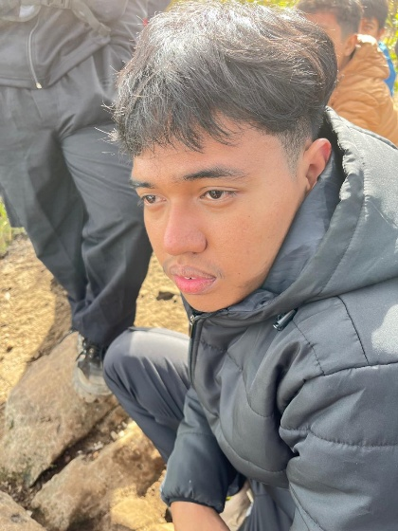
Anra Maki Tihami | 4525210013 | 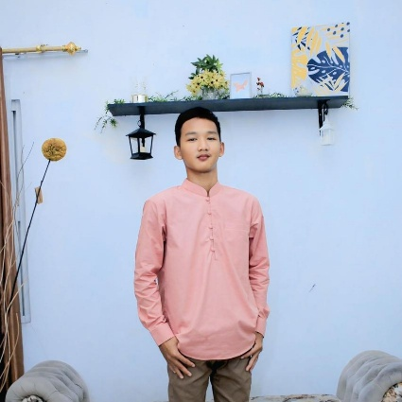
Kahlil Ar’rumi Kaicil Putera | 4525210030 | 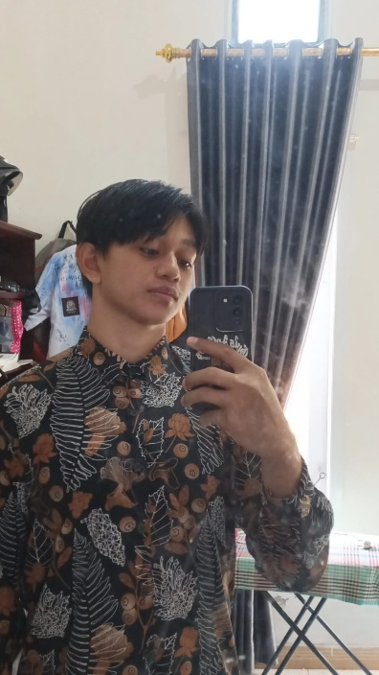
Muhammad Fajrian Zacky | 4525210045 | 
Sheraya Rasya | 4525210069 | 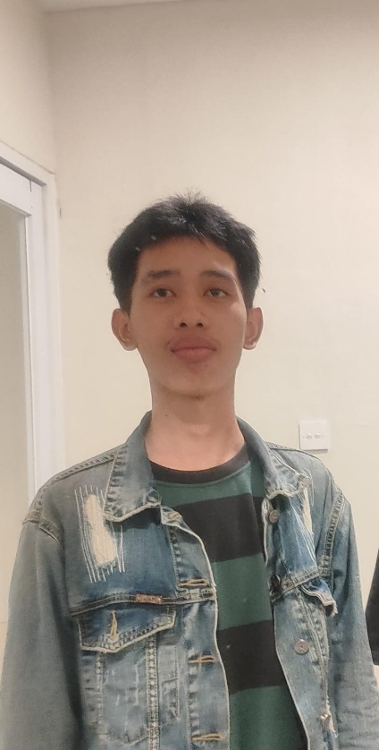
Muhamad fahry zein | 4525210095 | 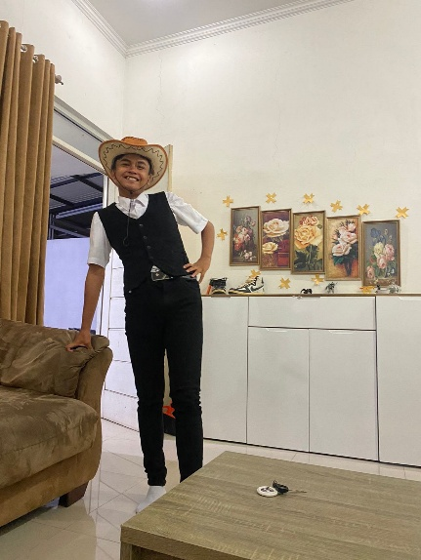

BAB I PENDAHULUAN
1. Latar Belakang
Kehilangan barang adalah kejadian yang hampir pernah dialami semua orang, terutama di tempat ramai seperti kampus, kantor, terminal, dan pusat perbelanjaan. Dompet, kunci, ponsel, tas, hingga kartu identitas bisa tertinggal atau terjatuh tanpa disadari. Di sisi lain, orang yang menemukan barang tersebut sering bingung harus mengembalikannya ke mana dan kepada siapa. Akibatnya, banyak barang yang sebenarnya sudah ditemukan tidak pernah kembali ke pemiliknya.
Selama ini informasi barang hilang dan barang temuan masih tersebar di berbagai media, seperti grup pesan, unggahan media sosial, dan papan pengumuman. Informasi tersebut sering tidak lengkap dan tidak tertata, misalnya tanpa foto, tanpa lokasi, atau tanpa tanggal, sehingga pemilik kesulitan memastikan apakah barang yang ditemukan memang miliknya. Sebagai contoh, seseorang yang kehilangan dompet perlu bertanya ke banyak grup dan menelusuri banyak unggahan hanya untuk mengetahui apakah dompetnya sudah ditemukan. Oleh karena itu, diperlukan sebuah media yang dapat mempertemukan pelapor kehilangan dan penemu barang secara lebih praktis dan terstruktur.
Di sisi lain, perkembangan teknologi web memungkinkan penyajian informasi secara visual, terstruktur, dan interaktif. Portal berbasis web dapat menampilkan foto, deskripsi, lokasi, dan waktu penemuan setiap barang dalam satu halaman yang rapi, serta dapat diakses kapan saja melalui perangkat apa pun. Berdasarkan hal tersebut, kami akan membuat sebuah website portal barang hilang dan temuan bernama Findora yang berfungsi sebagai media penghubung antara pemilik barang dan penemu. Website ini diharapkan mampu menyajikan data barang temuan secara jelas dan menarik, serta mempermudah pengunjung dalam mencari dan mengenali barang miliknya.
Dalam proses perancangannya, Findora akan memperhatikan aspek tampilan dan kemudahan penggunaan. Pemilihan warna, tata letak, gambar, serta penyusunan informasi akan disesuaikan dengan tema pencarian agar menghasilkan tampilan yang menarik dan memiliki identitas yang jelas. Dengan demikian, website ini diharapkan tidak hanya menjadi tempat untuk melihat daftar barang, tetapi juga dapat membantu pengguna mengembalikan barang ke pemiliknya dengan cepat dan aman.
2. Rumusan Masalah
Berdasarkan latar belakang tersebut, rumusan masalah dalam perancangan website Findora adalah sebagai berikut.
- Bagaimana merancang website portal barang hilang dan temuan yang menarik dan mudah digunakan?
- Bagaimana menyajikan informasi mengenai barang hilang dan barang temuan agar mudah dicari dan dipahami oleh pengguna?
- Bagaimana memanfaatkan website sebagai media penghubung antara pemilik barang dan penemu agar barang dapat kembali dengan cepat dan aman?
3. Tujuan
Tujuan dari perancangan website Findora adalah sebagai berikut.
- Merancang website portal barang hilang dan temuan dengan tampilan yang menarik, sederhana, dan mudah digunakan.
- Menyajikan informasi mengenai berbagai barang temuan beserta ciri, lokasi, dan waktu penemuannya secara terstruktur agar mudah dipahami oleh pengguna.
- Memanfaatkan website sebagai media penghubung antara pemilik barang dan penemu, serta mempermudah proses pencarian dan pengembalian barang.
4. Manfaat
Perancangan website Findora diharapkan dapat memberikan beberapa manfaat sebagai berikut.
- Bagi Pengguna: memudahkan pengguna mencari barang yang hilang, melaporkan kehilangan, dan mengajukan klaim dalam satu tempat tanpa harus menelusuri banyak media.
- Bagi Masyarakat: menumbuhkan budaya saling membantu dan kepedulian, karena orang yang menemukan barang memiliki cara yang jelas untuk mengembalikannya kepada pemilik.
- Bagi Kelompok Pengembang: menjadi sarana belajar merancang dan membangun website dengan HTML, CSS, dan Bootstrap, mulai dari tata letak, pemilihan warna, hingga penyusunan informasi.

- Inspirasi
- Login
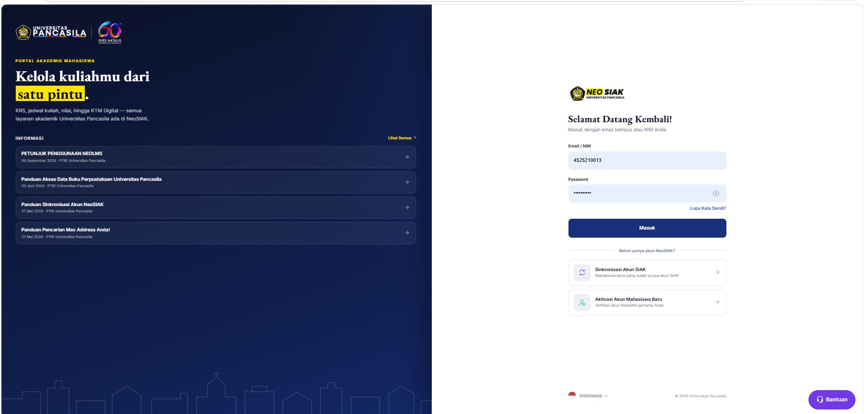

- Beranda
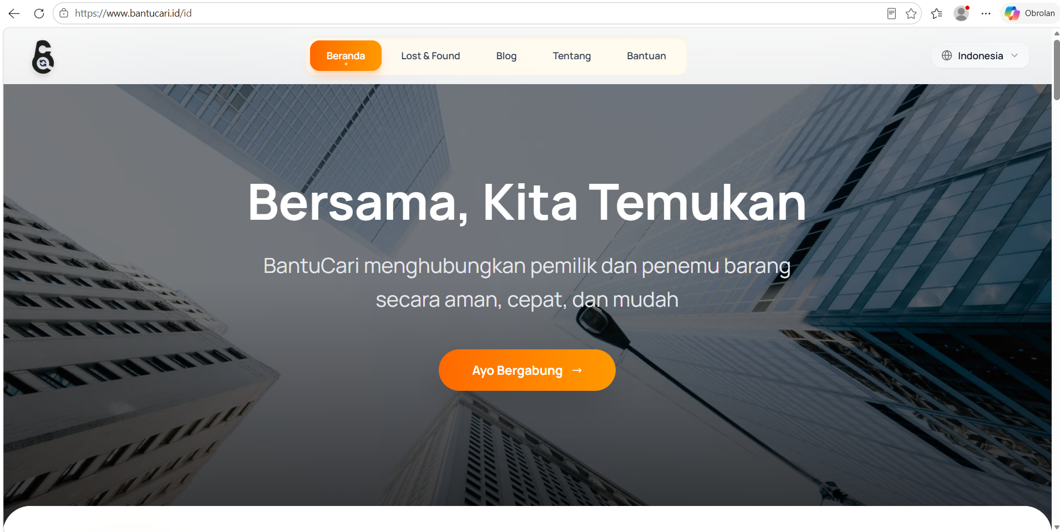

- Cara Kerja
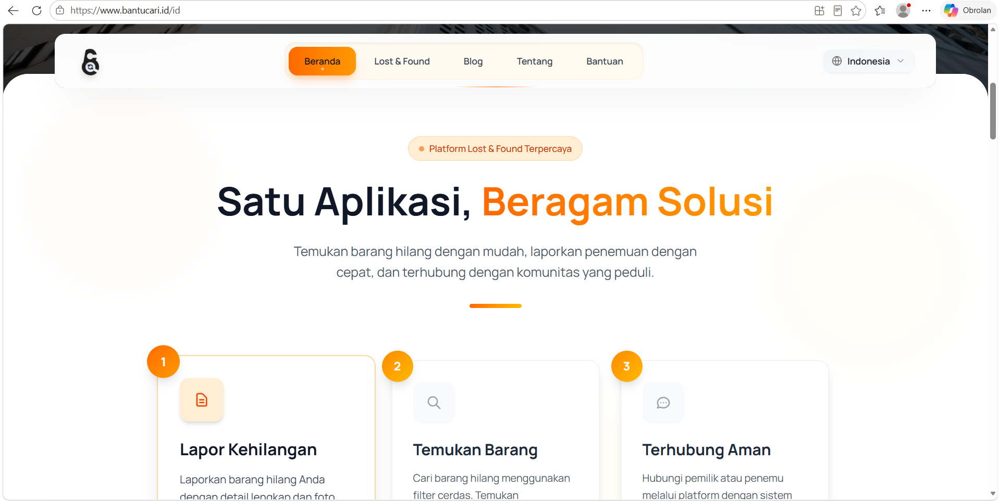

- Barang Temuan
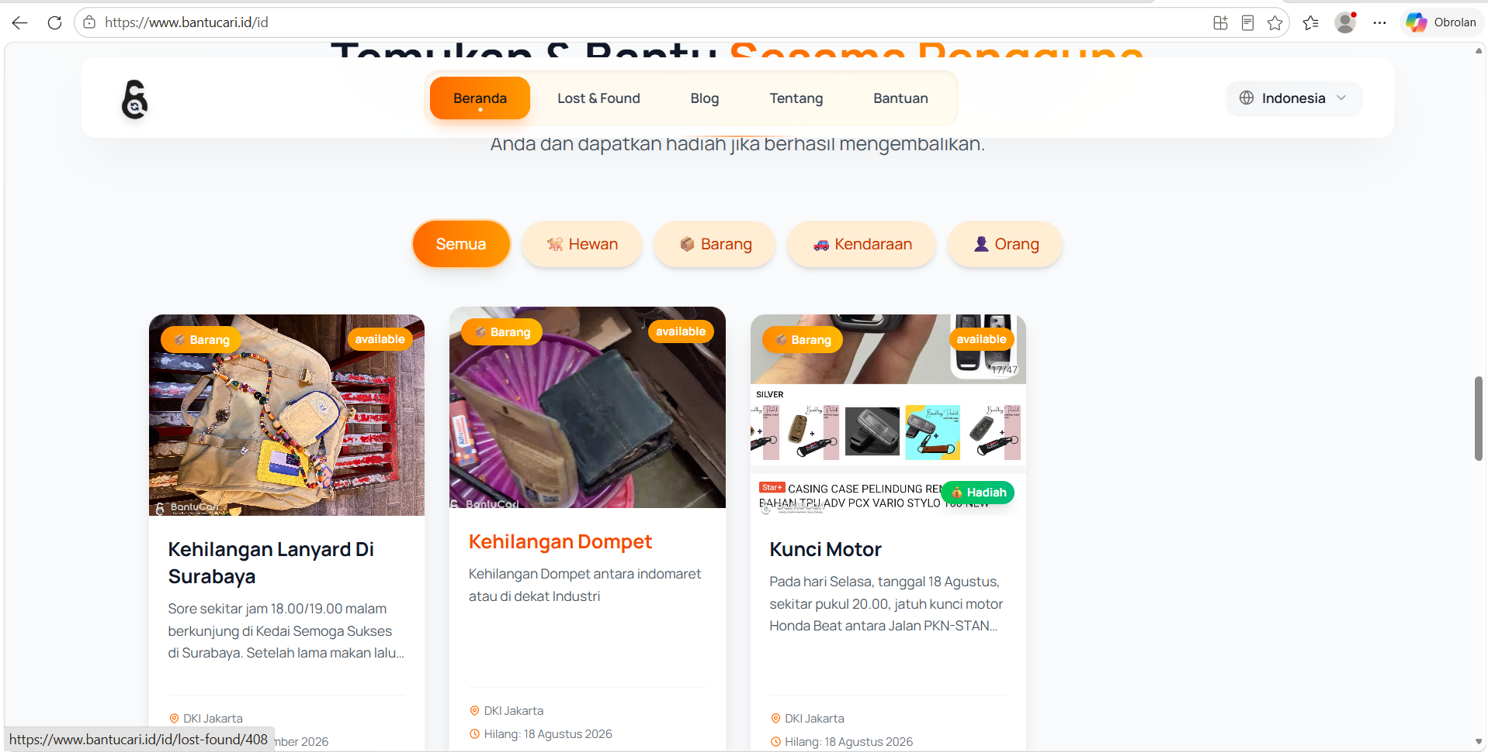

- Kontak
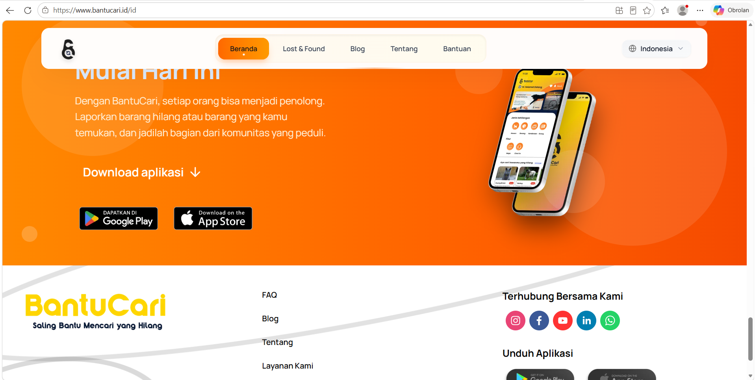

BAB II
PEMBAHASAN
1. Fitur-Fitur Utama
- Beranda
Pada bagian ‘Beranda’, kami akan menampilkan ucapan selamat datang, kolom pencarian barang, dan ringkasan jumlah barang yang sudah kembali, yang sedang dicari, serta jumlah titik serah terima. Pengguna masuk melalui halaman login, lalu langsung diarahkan ke Beranda.
- Cara Kerja
Pada bagian ‘Cara Kerja’, kami akan menjelaskan tiga langkah menggunakan Findora, yaitu membuat laporan, mencocokkan barang, lalu mengambil barang di titik serah terima.
- Barang Temuan
Pada bagian ‘Barang Temuan’, kami akan menampilkan daftar barang temuan terbaru berupa foto, nama barang, kategori, lokasi penemuan, dan tanggal, lengkap dengan tombol untuk mengajukan klaim.
- Kontak
Pada bagian ‘Kontak’, kami akan menampilkan alamat email dan jam layanan Findora agar pengunjung dapat mengirim pertanyaan, saran, atau masukan seputar website.

Findora
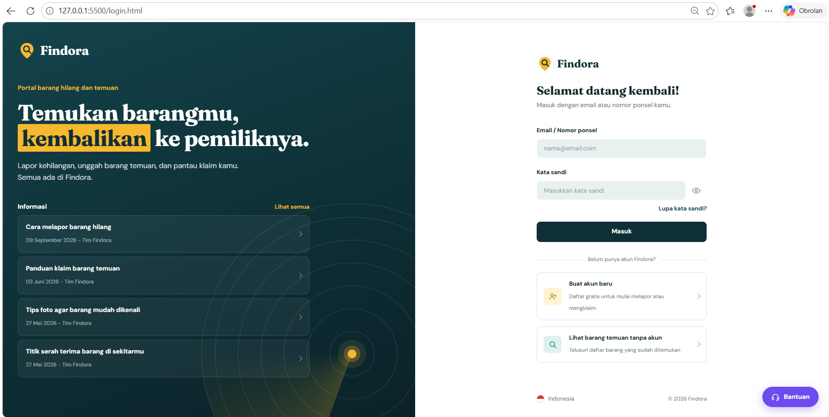
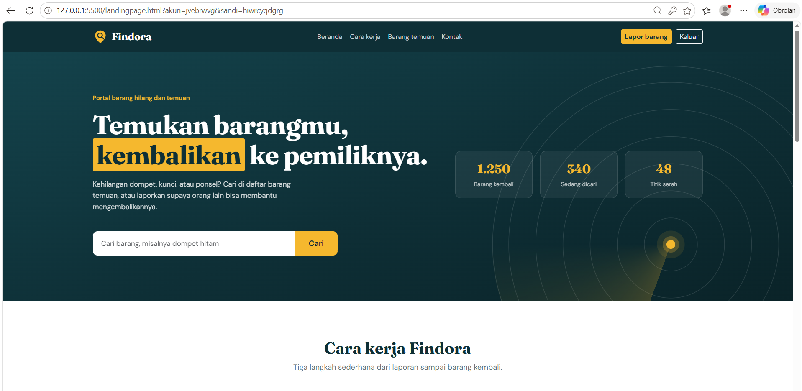
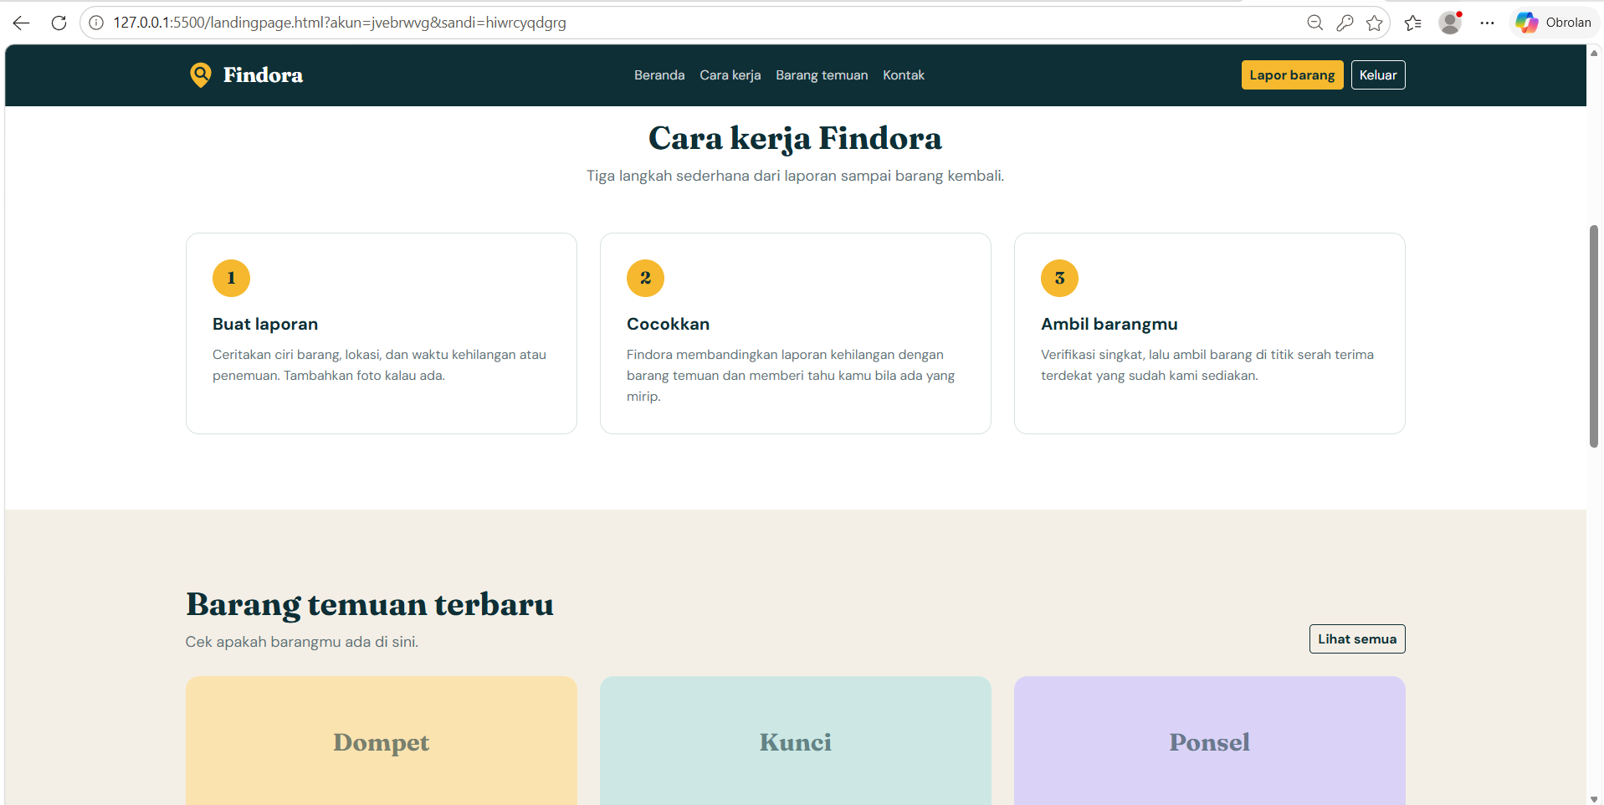
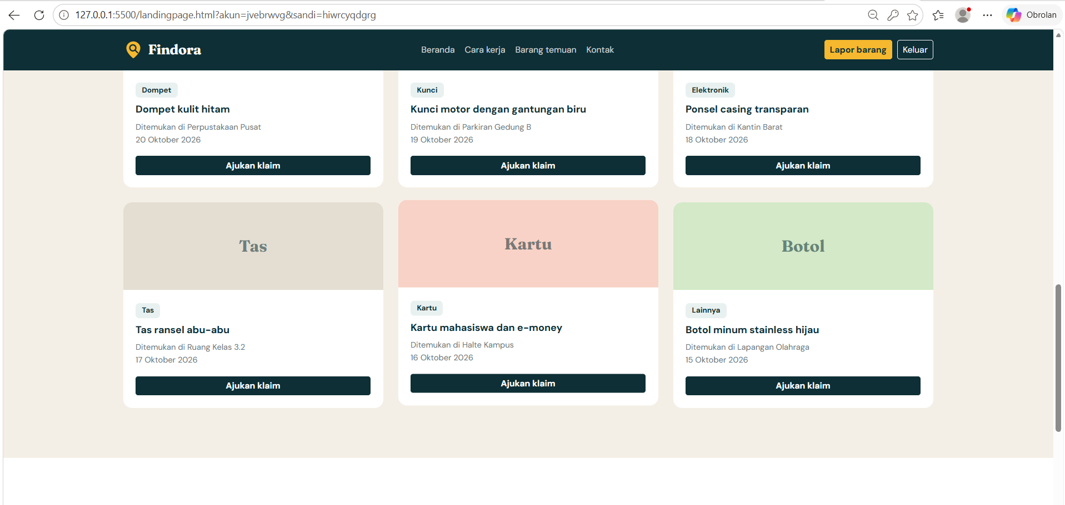
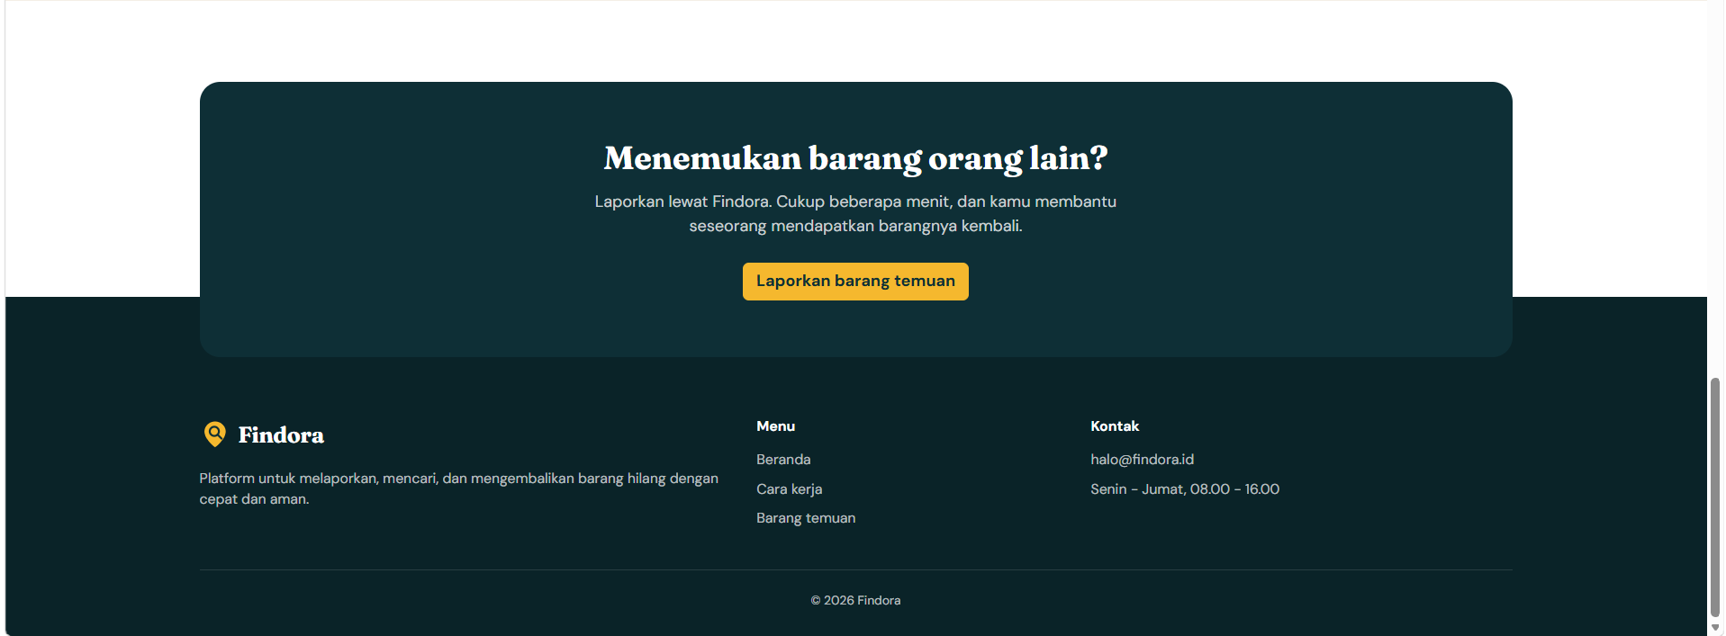

DAFTAR PUSTAKA
Neosiak. Masuk - NEO SIAK
Goggle Classroom ( Prak Desain Web ) . Praktikum Desain Web B Semester Gasal 2026-2027 - Classroom
Bantu Cari Id. https://www.bantucari.id/id

